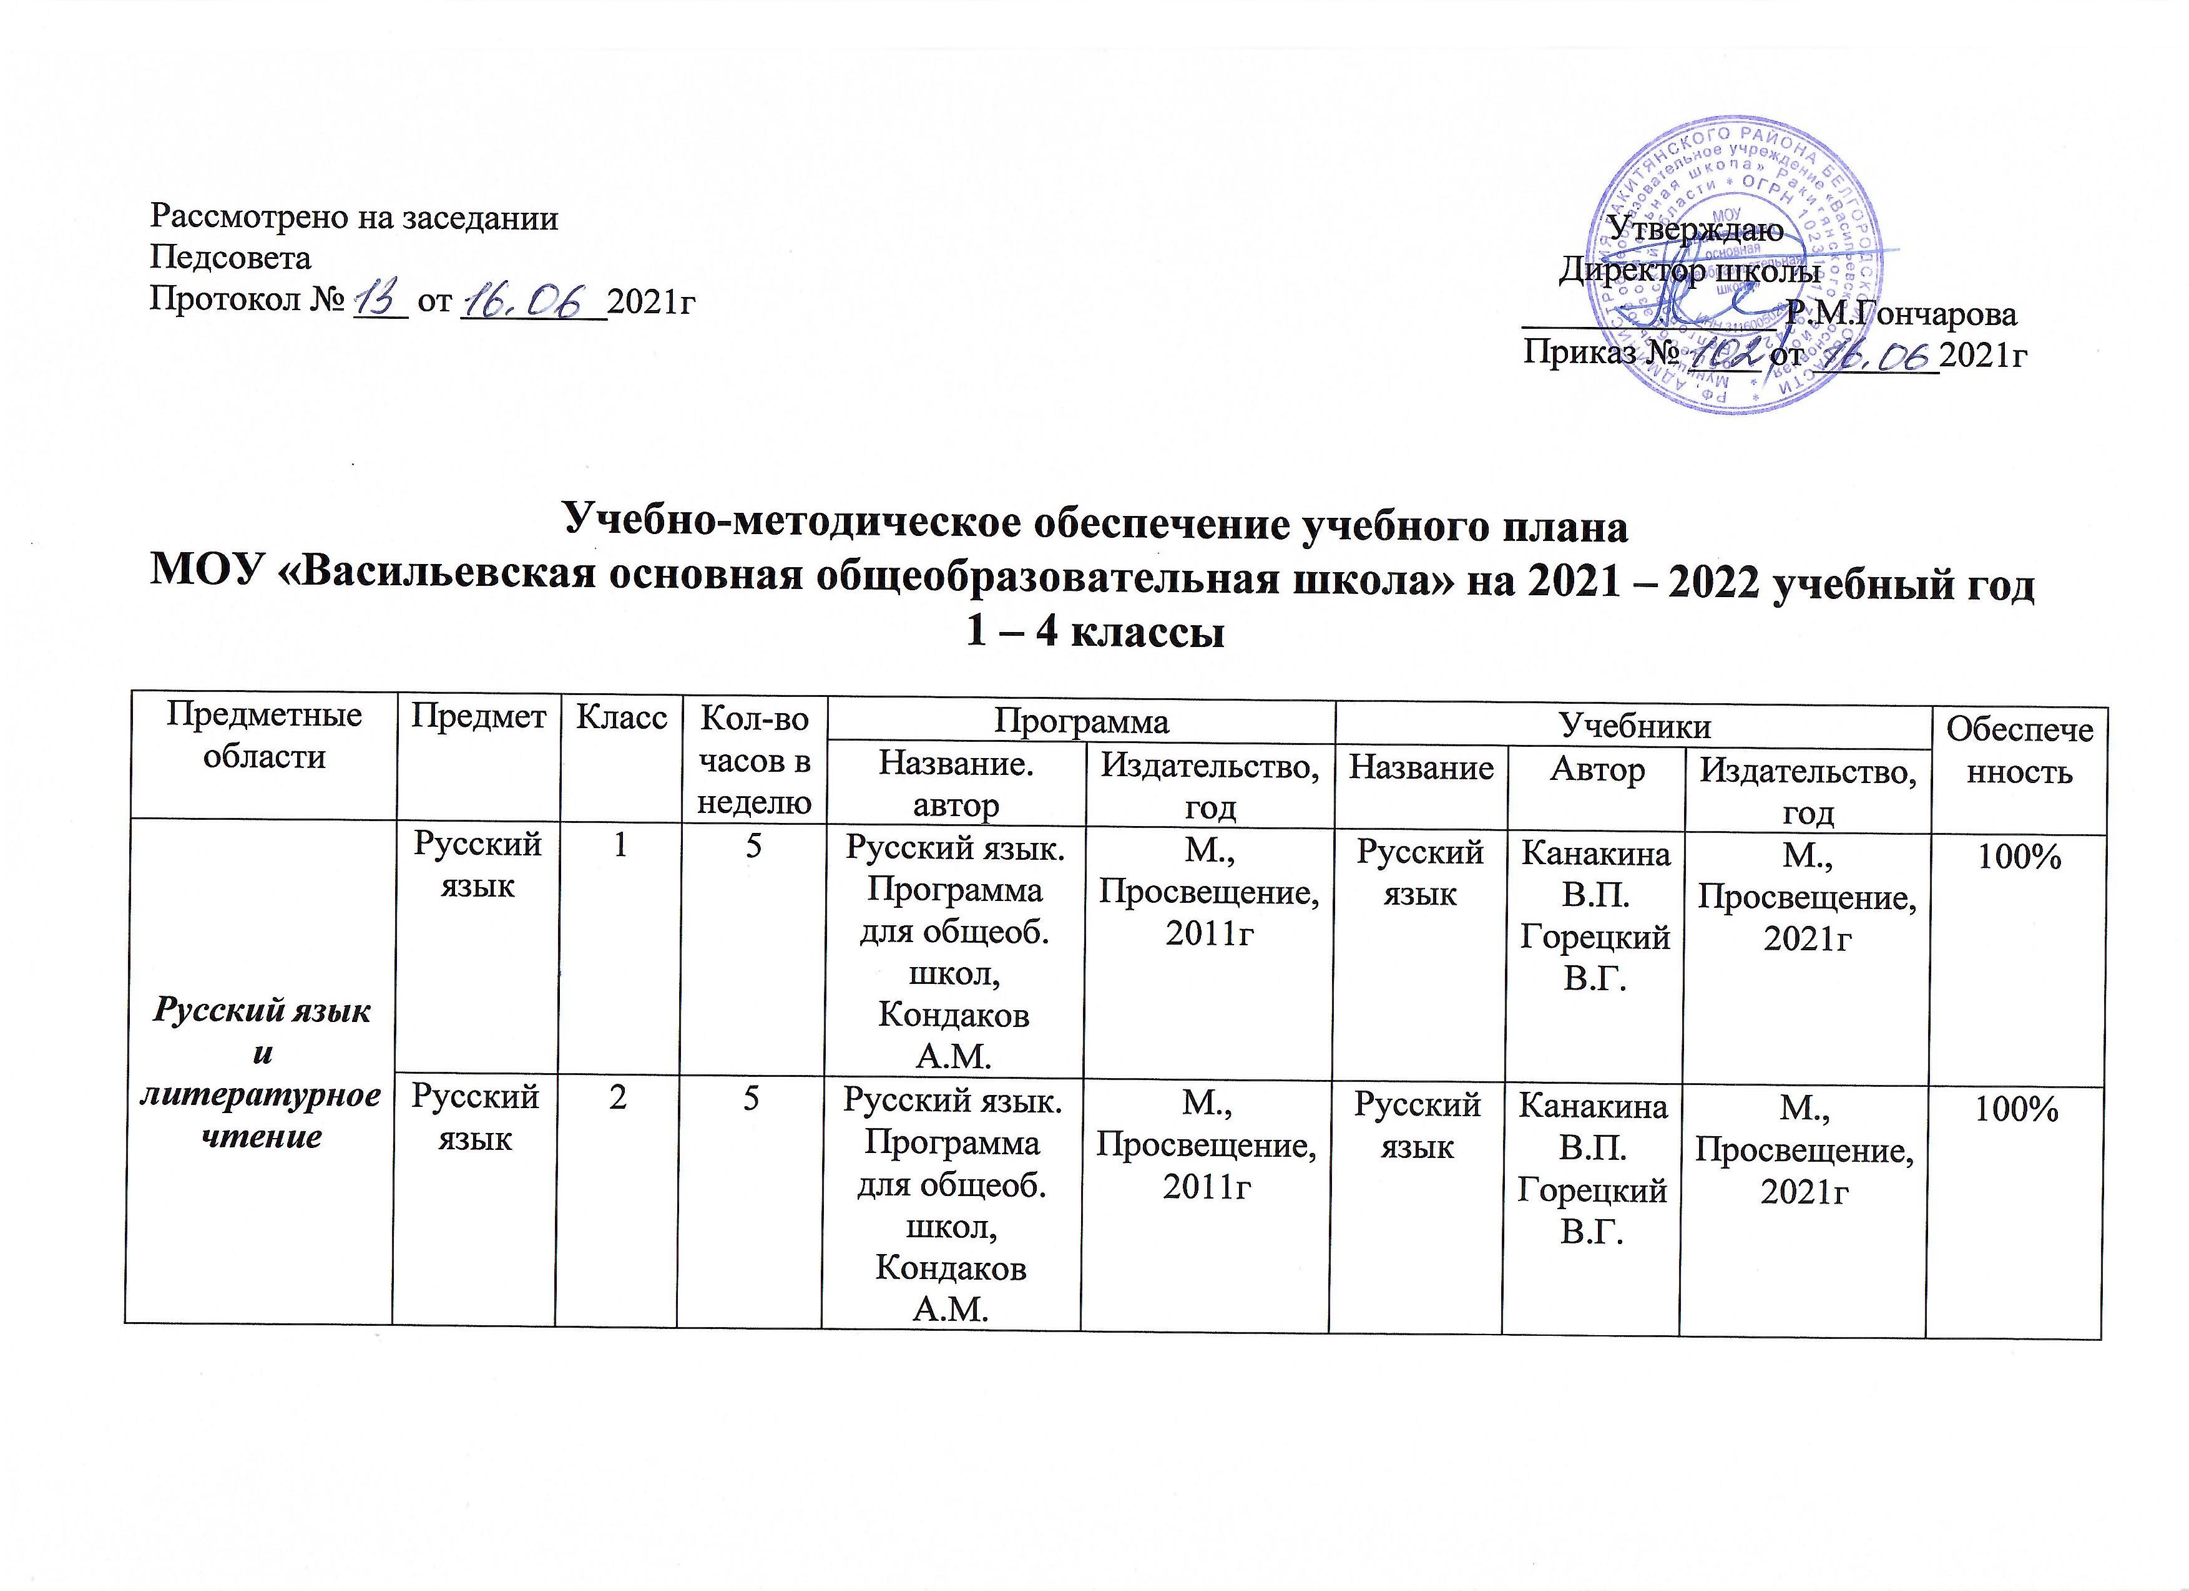

 | Русский язык | 3 | 5 | Русский язык. Программа для общеоб. школ, Кондаков А.М. | М., Просвещение, 2011г | Русский язык | Канакина В.П. Горецкий В.Г. | М.,Просвещение 2014 г | 100%
 | Русский язык | 4 | 5 | Русский язык. Программа для общеоб. школ, Кондаков А.М. | М., Просвещение, 2011г | Русский язык | Канакина В.П. Горецкий В.Г. | М.,Просвещение 2015 г | 100%
 |  | 1 |  | Родная речь.  Программа для общеоб. школ, Кондаков А.М. | М., Просвещение, 2011г | Азбука | Горецкий В.Г. Кирюшкин В.А. | М.,Просвещение 2021 г | 100%
 | Родной (русский) язык | 1 | 0,5 | Программа Родной язык О.М.Александрова, Ю.Н.Гостева | БелИРО, 2020г | Русский родной язык | Александрова О.М., Вербицкая Л.А. | АО «Издательство «Просвещение», 2021г | 100%
 | Родной (русский) язык | 2 | 0,5 | Программа Родной язык О.М.Александрова, Ю.Н.Гостева | БелИРО, 2020г | Русский родной язык | Александрова О.М., Вербицкая Л.А. | АО «Издательство «Просвещение», 2021г | 100%
 | Родной (русский) язык | 3 | 0,5 | Программа Родной язык О.М.Александрова, Ю.Н.Гостева | БелИРО, 2020г | Русский родной язык | Александрова О.М., Вербицкая Л.А. | АО «Издательство «Просвещение», 2021г | 100%
 | Родной (русский) язык | 4 | 0,5 | Программа Родной язык О.М.Александрова, Ю.Н.Гостева | БелИРО, 2020г | Русский родной язык | Александрова О.М., Вербицкая Л.А. | АО «Издательство «Просвещение», 2021г | 100%
 | Литературное чтение | 1 | 4 | Родная речь.  Программа для общеоб. школ, Кондаков А.М. | М., Просвещение, 2011г | Литературное чтение | Климанова Л.Ф. Горецкий В.Г. | М., Просвещение, 2021г | 100%
 | Литературное чтение | 2 | 4 | Родная речь. Программа для общеоб. школ, Кондаков А.М. | М., Просвещение, 2011г | Литературное чтение | Климанова Л.Ф. Горецкий В.Г. | М., Просвещение, 2021г | 100%
 | Литературное чтение | 3 | 4 | Родная речь. Программа для общеоб. школ, Кондаков А.М. | М., Просвещение, 2011г | Литературное чтение | Климанова Л.Ф. Горецкий В.Г. | М., Просвещение, 2014г | 100%
 | Литературное чтение | 4 | 3 | Родная речь. Программа для общеоб. школ, Кондаков А.М. | М., Просвещение, 2011г | Литературное чтение | Климанова Л.Ф. Горецкий В.Г. | М., Просвещение, 2015г | 100%
 | Литературное чтение на родном (русском) языке | 1 | 0,5 | Программа учебного курса. Литературное чтение на родном языке. | УМО ОБ, 2017г | Литературное чтение на родном языке, 1 кл. | Александрова О.М., Вербицкая Л.А. | АО «Издательство «Просвещение», 2021г | 100%
 | Литературное чтение на родном (русском) языке | 2 | 0,5 | Программа учебного курса. Литературное чтение на родном языке. | УМО ОБ, 2017г | Литературное чтение на родном языке, 2 кл. | Александрова О.М., Вербицкая Л.А. | АО «Издательство «Просвещение», 2021г | 100%
 | Литературное чтение на родном (русском) языке | 3 | 0,5 | Программа учебного курса. Литературное чтение на родном языке. | УМО ОБ, 2017г | Литературное чтение на родном языке, 3 кл. | Александрова О.М., Вербицкая Л.А. | АО «Издательство «Просвещение», 2021г | 100%
 | Литературное чтение на родном (русском) языке | 4 | 0,5 | Программа учебного курса. Литературное чтение на родном языке. | УМО ОБ, 2017г | Литературное чтение на родном языке, 4 кл. | Александрова О.М., Вербицкая Л.А. | АО «Издательство «Просвещение», 2021г | 100%
 | Английский язык | 2 | 2 | Английский язык. Программа для 2 – 11 классов Быкова Н.И., Поспелова М.Д. | М., Просвещение, 2011г | Английский в фокусе | Быкова Н.И., Д.Дули | 2021 г | 100%
 | Английский язык | 3 | 2 | Английский язык. Программа для 2 – 11 классов Быкова Н.И., Поспелова М.Д. | М., Просвещение, 2011г | Английский в фокусе | Быкова Н.И., Д.Дули | 2017 г | 100%
 | Английский язык | 4 | 2 | Английский язык. Программа (Английский с удовольствием для 2 – 11 классов ОУ) Биболетова М.З. | М., Просвещение, 2010г | Английский язык | Биболетова М.З. | 2018 г
Математика | Математика | 1 | 4 | Математика. Программа для общеобр. школ, Кондаков А.М. | М., Просвещение, 2011г | Математика | Моро М.И. | М., Просвещение, 2021г | 100%
 | Математика | 2 | 4 | Математика. Программа для общеобр. школ, Кондаков А.М. | М., Просвещение, 2011г | Математика | Моро М.И. | М., Просвещение, 2021г | 100%
 | Математика | 3 | 4 | Математика. Программа для общеобр. школ, Кондаков А.М. | М., Просвещение, 2011г | Математика | Моро М.И. | М., Просвещение, 2014г | 100%
 | Математика | 4 | 4 | Математика. Программа для общеобр. школ, Кондаков А.М. | М., Просвещение, 2011г | Математика | Моро М.И. | М., Просвещение, 2015г | 100%
Естество- знание | Окружающий мир | 1 | 2 | Мир вокруг нас. Программа для общеоб. школ, Кондаков А.М. | М., Просвещение, 2011г. | Окружающий мир | Плешаков А.А. | М., Просвещение, 2021г. | 100%
 | Окружающий мир | 2 | 2 | Мир вокруг нас. Программа для общеоб. школ, Кондаков А.М. | М., Просвещение, 2011г. | Окружающий мир | Плешаков А.А. | М., Просвещение, 2021г. | 100%
 | Окружающий мир | 3 | 2 | Мир вокруг нас. Программа для общеоб. школ, Кондаков А.М. | М., Просвещение, 2011г. | Окружающий мир | Плешаков А.А. | М., Просвещение, 2014г. | 100%
 | Окружающий мир | 4 | 2 | Мир вокруг нас. Программа для общеоб. школ, Кондаков А.М. | М., Просвещение, 2011г. | Окружающий мир | Плешаков А.А. | М., Просвещение, 2015г. | 100%
 | Основы религиозных культур и светской этики | 4 | 1 | Программа ОРКиСЭ Данилюк А.Я. | М.,  Просвещение, 2011г | Основы мировых и религиозных культур и светской этики | Беглов А.Г. Саплина Е.В. | М., Просвещение, 2015г | 100%
Искусство | Изобразительное искусство | 1 | 1 | ИЗО. Программа для общеоб. школ, Неменский Б.М. | М., Просвещение, 2011г. | ИЗО | Неменская Л.А. | М., Просвещение, 2021г. | 100%
 | Изобразительное искусство | 2 | 1 | ИЗО. Программа для общеоб. школ, Неменский Б.М. | М., Просвещение, 2011г. | ИЗО | Коротеева Е.И.. | М., Просвещение, 2021г. | 100%
 | Изобразительное искусство | 3 | 1 | ИЗО. Программа для общеоб. школ, Неменский Б.М. | М., Просвещение, 2011г. | ИЗО | Горяева Н.А. | М., Просвещение, 2014г. | 100%
 | Изобразительное искусство | 4 | 1 | ИЗО. Программа для общеоб. школ, Неменский Б.М. | М., Просвещение, 2011г. | ИЗО | Неменская Л.А. | М., Просвещение, 2015г. | 100%
 | Музыка | 1 | 1 | Музыка. Программа для общеоб. школ, Критская Е.Д. | М., Просвещение, 2011г. | Музыка | Критская Е.Д. | М., Просвещение, 2021г. | 100%
 | Музыка | 2 | 1 | Музыка. Программа для общеоб. школ, Критская Е.Д. | М., Просвещение, 2011г. | Музыка | Критская Е.Д. | М., Просвещение, 2016г. | 100%
 | Музыка | 3 | 1 | Музыка. Программа для общеоб. школ, Критская Е.Д. | М., Просвещение, 2011г. | Музыка | Критская Е.Д. | М., Просвещение, 2014г. | 100%
 | Музыка | 4 | 1 | Музыка. Программа для общеоб. школ, Критская Е.Д. | М., Просвещение, 2011г. | Музыка | Критская Е.Д. | М., Просвещение, 2014г. | 100%
Физическая культура | Физическая культура | 1 | 2 | Физическая культура. Программа для общеоб. школ, Лях В.И. | М., Просвещение, 2011г. | Физическая культура | Лях В.И. | М., Просвещение, 2013г. | 100%
 | Физическая культура | 2 | 3 | Физическая культура. Программа для общеоб. школ, Лях В.И. | М., Просвещение, 2011г. | Физическая культура | Лях В.И. | М., Просвещение, 2013г. | 100%
 | Физическая культура | 3 | 3 | Физическая культура. Программа для общеоб. школ, Лях В.И. | М., Просвещение, 2011г. | Физическая культура | Лях В.И. | М., Просвещение, 2013г. | 100%
 | Физическая культура | 4 | 3 | Физическая культура. Программа для общеоб. школ, Лях В.И. | М., Просвещение, 2011г. | Физическая культура | Лях В.И. | М., Просвещение, 2013г. | 100%
Технология | Технология | 1 | 1 | Технология. Программа для общеоб. школ, Симоненко В.Д. | М., Просвещение, 2008г. | Технология | Роговцева Н.И. | М., Просвещение, 2021г. | 100%
 | Технология | 2 | 1 | Технология. Программа для общеоб. школ, Симоненко В.Д. | М., Просвещение, 2008г. | Технология | Роговцева Н.И. | М., Просвещение, 2021г. | 100%
 | Технология | 3 | 1 | Технология. Программа для общеоб. школ, Симоненко В.Д. | М., Просвещение, 2008г. | Технология | Роговцева Н.И. | М., Просвещение, 2014г. | 100%
 | Технология | 4 | 1 | Технология. Программа для общеоб. школ, Симоненко В.Д. | М., Просвещение, 2008г. | Технология | Роговцева Н.И. | М., Просвещение, 2014г. | 100%

